Manfredo Fiorentini
Responsabili di progetto
  name@mail.de |   0123456789 |   linkedin.com/in/user

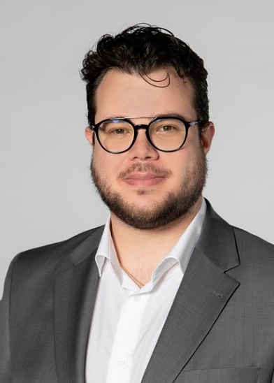  Dati personali  Nato il 01.12.1990 a Braunschweig  Indirizzo: Musterstraße 1, 12345 Musterstadt  Stato civile: coniugato  Conoscenza  Competenze informatiche  Famiglia di prodotti Microsoft Office  Lasco  JIRA  Trello  Lingue  Tedesco: Madrelingua  Inglese: Livello B2  Spagnolo: Conoscenze di base  Altro  Patente di guida di categoria B | Esperienza professionale  Posizione del campione  Dal 09/2020 | Musterfirma GmbH, Musterstadt  - Gestione e coordinamento di progetti in vari ambiti (IT, marketing, ecc.)  - Responsabile del rispetto del budget e della pianificazione del progetto  - Alla guida di un team di 10 dipendenti  Responsabili di progetto  02/2017 - 09/2020 | Musterfirma GmbH, Musterstadt  - Gestione e coordinamento di progetti in vari ambiti (IT, marketing, ecc.)  - Responsabile del rispetto del budget e della pianificazione del progetto  - Alla guida di un team di 10 dipendenti  Responsabili di progetto  03/2016 - 02/2017 | Musterfirma GmbH, Musterstadt  - Gestione e coordinamento di progetti in vari ambiti (IT, marketing, ecc.)  - Responsabile del rispetto del budget e della pianificazione del progetto  - Alla guida di un team di 10 dipendenti  Formazione  Master in Amministrazione Aziendale (MBA)  2016 – 2018 | Esempio università, esempio città  - Focus: Gestione strategica, Project Management,  - Tesi di Laurea Magistrale: "Agile Project Management nelle Aziende Multinazionali"  Corso di laurea in Ingegneria Industriale  2012 – 2016 | Università tecnica Esempio Città  Certificati e formazione continua  Professionista certificato in gestione dei progetti (PMP) ®  Project Management Institute (PMI), acquisito nel luglio 2019  ScrumMaster certificato (CSM)  Scrum Alliance, acquisita a marzo 2017

Molto importante (leggi questo e poi cancellalo)
Se hai problemi a creare il tuo curriculum, puoi utilizzare GetYourCV per creare un curriculum online gratuitamente

- www.getyourcv.net/de/

Puoi anche scaricare altri modelli da GetYourCV
- Modelli di curriculum gratuiti per Word

© GetYourCV - Tutti i diritti riservati

